Frontend

ODIN

**Historia del documento**

|  |  |  |  |  |
| --- | --- | --- | --- | --- |
| **Versión** | **Descripción de los cambios** | **Fecha** | **Cambiado por:** | **Revisado por:** |
| **1.0** | **Versión inicial del documento** | **27/07** |  |  |
| **1.1** | **Adaptación de la documentación** | **2/08** |  |  |

Tabla de Contenidos

1 Casos de Uso 2

1.1 Caso de Uso << Visualizar, descargar, compartir, comentar, valorar y obtener más información - Frontend>> 2

1.2 Usuarios autorizados 2

1.3 Mockups 2

# 1 Casos de Uso

## Caso de Uso << Visualizar, descargar, compartir, comentar, valorar y obtener más información - Frontend>>

Mockups referido a las acciones de visualizar, descargar, compartir, comentar, valorar y obtener más información.

Aclaración: los mockups son meramente orientativos sobre las características y funcionalidades que se describen. Basarse en los mockups realizados por el equipo de Diseño.

## Usuarios autorizados

Los usuarios autorizados a **visualizar, descargar, compartir, comentar, valorar y obtener más información** de los Datasets y sus Recursos son:

* Todos los usuarios

## Mockups

1. 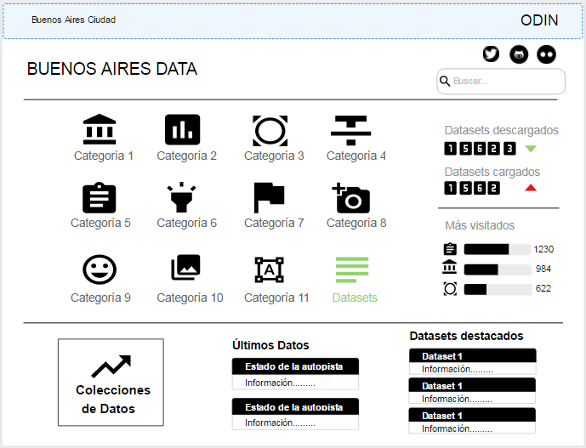

En el Home de la aplicación se mostrarán:

Las diferentes categorías existentes que permiten acceder a los Datasets que contienen y habrá un acceso especial que permite acceder a todos los Datasets cargados independientemente de la categoría de cada uno (“Ver Catálogo completo de Datasets”). Se accede a una categoría mediante un clic sobre el ícono correspondiente.

Un apartado permitirá acceder al Conjunto de Visualizaciones (ex Colecciones) **(fuera de alcance de esta versión).**

Datasets cargados: informará la cantidad de Datasets que han sido publicados a la plataforma.

“Más visitados”: un contador, según categoría, mostrará todas las categorías y la cantidad de visitas de cada uno, en orden de la más visitada a la menos visitada.

Sección “Últimas actualizaciones”: muestra los últimos cuatro (4) **recursos** actualizados siempre y cuando estos estén configurados desde el Panel del Administrador para aparecer en esta sección. Se especifica el nombre del Recurso, el Dataset al que pertenece y su extensión. Permite la descarga de los recursos.

Sección “Datasets Destacados”: Se muestran 4 Datasets Destacados de manera aleatoria indicando las extensiones de los archivos que forman parte de él. Clickeando el título de la sección se accede al catálogo de Dataset Destacados. La forma de visualizar e interactuar con los Datasets Destacados y sus recursos es la misma que en el caso de los Datasets no destacados. Se permite la descarga de cada Dataset en un ZIP.

En el pie de página aparecerán las redes sociales a las que se puede acceder. Esto es común para todas las pantallas.

* Twitter
* GitHub.

Buscador: busca sobre la metadata de los Datasets. Como resultado devuelve los Datasets que coincidan con la búsqueda. Nice to have: autocompletado.

Twitter embebido: el twitter de Datos Abiertos deberá estar embebido.

Nice to have: Datos de los sensores **(fuera de alcance).**

Consideraciones:

Las Categorías a visualizar serán aquellas que se encuentran activas desde el panel del Administrador desde cual será posible elegir su nombre, imagen y color. Serán mostradas en orden alfabético, de derecha a izquierda y de arriba abajo

Cada Dataset publicado incrementará en uno (1) el número de publicaciones y restará en uno (1) en caso de ser despublicado.

Cada acceso a una Categoría incrementa en uno (1) su contador de visitas a la misma.

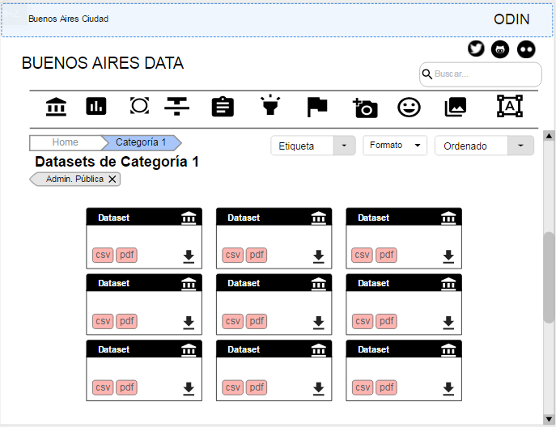**b)**

Una vez dentro de una Categoría se mostrarán:

Barra de progreso de las pantallas.

Datasets cargados de la Categoría: un contador informará la cantidad de Datasets que han sido publicados a la plataforma teniendo en cuenta la categoría seleccionada.

Los diferentes Datasets existentes para esa Categoría en orden del más recientemente publicado o actualizado al de mayor antigüedad.

Para cada Dataset se especificará su nombre, descripción, íconos que hagan referencia a las Categorías que pertenece (al posicionar el cursor sobre uno de ellos una leyenda mostrará el nombre de la Categoría), nota (en caso de existir),fecha de **publicación,** cantidad de descargas, cantidad de visitas y los tipos de extensiones que contienen los archivos dentro de él. Además, la opción “Info adicional” despliega los “Campos Opcionales” generados por el usuario interno en el Panel de Administración al momento de crear el Dataset (en caso de no haber campos opcionales no se despliega la tabla).

Cada Dataset podrá ser descargado en su totalidad (con todos sus recursos). Al dejar el cursor sobre el ícono de descarga, una leyenda informará al usuario que el Dataset se descargará en un ZIP. En la descarga se incluye un archivo PDF con metadata del Dataset.

Metadata Dataset:

* Nombre del Dataset
* Descripción del Dataset
* Nota (en caso de existir)
* Categoría(s)
* Subcategoría (en caso de existir)
* Etiqueta(s)
* Fecha y hora de publicación
* Fecha y hora de última modificación (en caso de existir)
* URL del dataset

Consideraciones:

Cada Dataset publicado para esa Categoría incrementará en uno (1) el número de Datasets publicados y restará en uno (1) en caso de ser despublicado.

Cada acceso a la Categoría incrementa en uno (1) su contador de visitas a la misma.

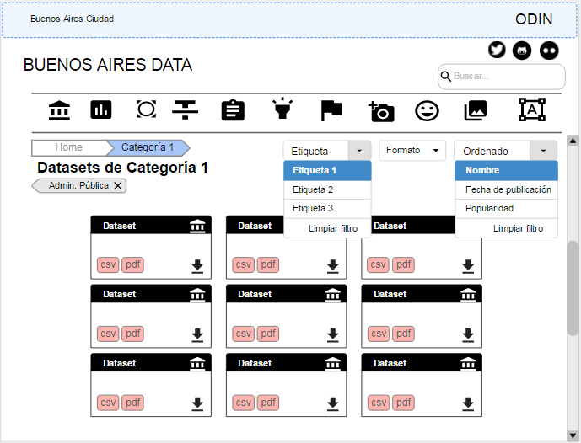**c)**

Una vez dentro de una Categoría se podrá:

Aplicar cuatro (4) tipos de filtros:

* + Ordenar:
    - Nombre (orden alfabético).
    - Fecha de publicación (del más reciente al más antiguo).
    - Más visitados (cantidad de visitas).
* Etiquetas: a medida que el usuario ingrese caracteres, un autocompletado guiará al usuario para la elección de palabras claves. Puede ingresar un máximo de diez (10) etiquetas.
* Formatos: se mostrarán los formatos de los archivos existentes en esa Categoría, pudiéndose seleccionar o deseleccionar los mismos a elección del usuario mediante click sobre ellos. Por defecto se muestran los tres (3) formatos que aparezcan con mayor frecuencia en el Dataset con la posibilidad de ver más formatos.
* Organizaciones: se mostrarán las Organizaciones que hayan provisto datos para el Dataset pudiéndose seleccionar o deseleccionar las mismas a elección del usuario mediante click sobre ellas. Por defecto se muestran las tres (3) Organizaciones que más hayan colaborado con el Dataset con la posibilidad de ver más Organizaciones.

Buscador: busca sobre la metadata de los Datasets de la Categoría seleccionada. Como resultado devuelve los Datasets que coincidan con la búsqueda. Nice to have: autocompletado.

Podrá accederse a un Dataset clickeando el nombre del mismo.

**Consideraciones:**

Se despliega una lista por filtro (excepto para las Etiquetas que es un Autocompletar) y permite elegir más de una opción en “Etiquetas”, “Formatos” y “Organizaciones”. En el caso de “Ordenar” solo una opción podrá ser seleccionada.

Se puede aplicar más de un tipo de filtro o ninguno de ellos.

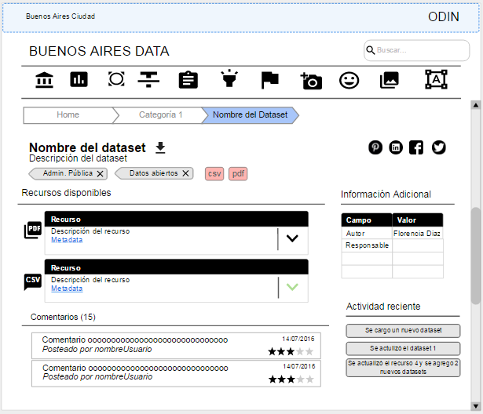**d)**  
Una vez dentro de un Dataset se mostrarán:

Barra de progreso de las pantallas.

Nombre, descripción, nota (en caso de existir), fecha de publicación y las etiquetas del Dataset. Además, la opción “Info adicional” despliega los “Campos Opcionales” generados por el usuario interno en el Panel de Administración al momento de crear el Dataset (en caso de no haber campos opcionales no se despliega la tabla).

Los diferentes Recursos existentes para ese Dataseten orden del publicado o actualizado más recientemente al más antiguo.

Para cada Recurso se mostrará su nombre, descripción, fecha de publicación o de última modificación (en caso de existir) y el tipo de extensión. Además, la opción “Info adicional” despliega los “Campos Opcionales” generados por el usuario interno en el Panel de Administración al momento de crear el Recurso (en caso de no haber campos opcionales no se despliega la tabla).

Ver la cantidad de comentarios del Dataset: se muestran de a cinco (5) comentarios con la posibilidad de ver de a cinco (5) más (opción “Ver más comentarios”).

Ver los comentarios, valoraciones del Dataset (estrellas) y la fecha de ingreso de cada uno.

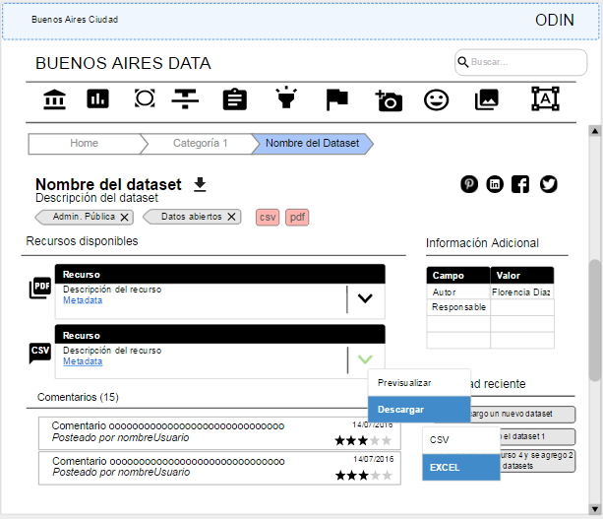**e)**

Una vez dentro de un Dataset se podrá:

Descargar un Recurso: se desplegará otra lista con los formatos disponibles para descargar ese Recurso.

Previsualizar un Recurso: se despliega una lista que permite elegir entre una vista (tabla o previsualización del documento –ejemplo: PDF-), un gráfico o un mapa según exista o sea posible para el recurso elegido.

Podrá ingresarse un comentario y valorar el Dataset tocando la cantidad de estrellas que se desee darle. Cantidad de estrellas: cinco (5).

Podrá compartirse el Dataset en las siguientes redes sociales:

* Facebook
* Twitter
* Pinterest
* LinkedIn

Aplicar 1 tipo de filtro:

* + Ordenar:
    - Nombre (orden alfabético).
    - Fecha de publicación (del más reciente al más antiguo).
    - Última actualización (del más reciente al más antiguo).
    - Más descargados (del más descargado al menos).

**f)**

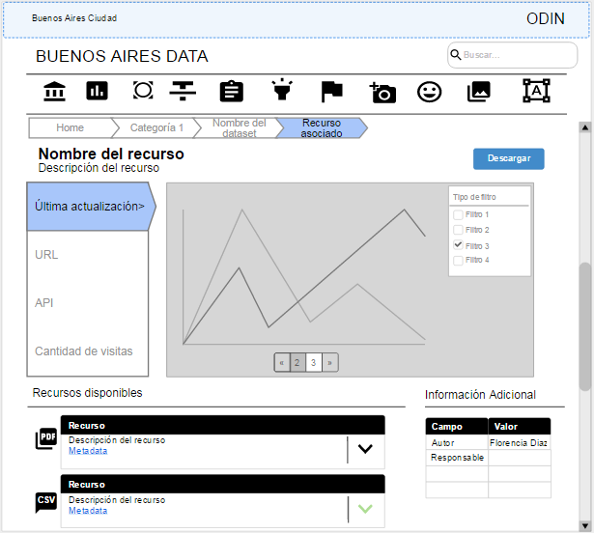

Una vez que el usuario elige el tipo de previsualización que desea, se despliega la visualización correspondiente y en caso de contar con más opciones para ese recurso se mostrarán las mismas en diferentes pestañas.

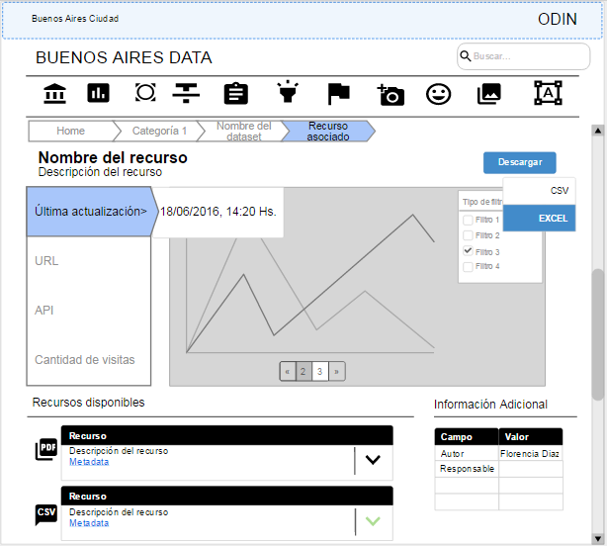**g)**Una vez que se visualiza un recurso se podrá:

* Descargar el Recurso: se desplegará otra lista con los formatos disponibles para ese Recurso.
* Mediante la opción compartir se podrá:
  + Compartir la visualización del Recurso en JPG en las siguientes redes sociales: Pinterest, LinkedIn, Facebook y Twitter, previa autorización del usuario.
  + Obtener el link a la visualización
* Podrán aplicarle los filtros disponibles.
* Obtener información sobre: Fecha de última actualización (en caso de existir), la URL de la previsualización y API (describe la URL dónde se encuentra los datos del Dataset) y la cantidad de visitas asociadas.
* Listado de los recursos disponibles en el Dataset (excluyendo el Recurso visualizado en el momento).